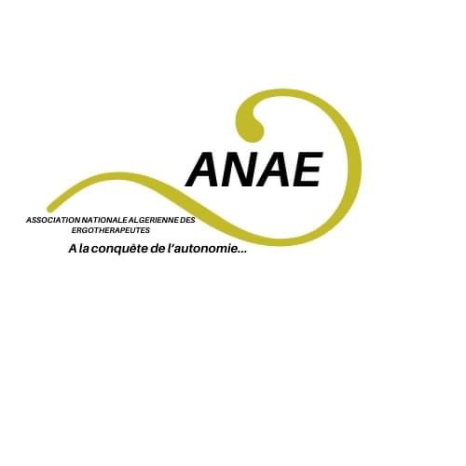
Association nationale algérienne des ergothérapeutes

PHOTO
- Siège social : lot 184 oued tarfa 3 Al Achour ALGER
- Tél : 0558665694
- Email : ergoalgerie@yahoo.com
- Page Facebook : association nationale algérienne des ergothérapeutes
- Instagram : ergotherapeutes_algérie_

FICHE D’ADHESION :
N° d’adhérent :

Nom/prénom :
Date et lieu de naissance :
Adresse personnelle :
Téléphone personnel :
Statut : Etudiant : Fonctionnaire :
- Veuillez remplir les cases ci-dessous dans le cas où vous avez coché la deuxième proposition.
Adresse professionnelle :
Téléphone professionnel :
Fax :
Email professionnel :
Je soussigné(e) ……………………… déclare solliciter mon adhésion à l’ANAE pour un montant de 2000 DZD et pour une durée de 12 mois.

Fait le : à
Signature de l’adhérent :
Merci pour votre participation à la vie de l’association.
Vous recevrez votre carte d’adhérent une fois le montant payé.

